sammanfattning av

ENERGIDEKLARATION
Sedumbacken 40, 168 75 Bromma Stockholms stad
Nybyggnadsår: 1998
Energideklarations-ID: 1051834


Energideklarationen i sin helhet finns hos byggnadens ägare.

För mer information:
www.boverket.se
Sammanfattningen är upprättad enligt Boverkets föreskrifter och allmänna råd (2007:4) om energideklaration för byggnader.

Energiprestanda, primärenergital:
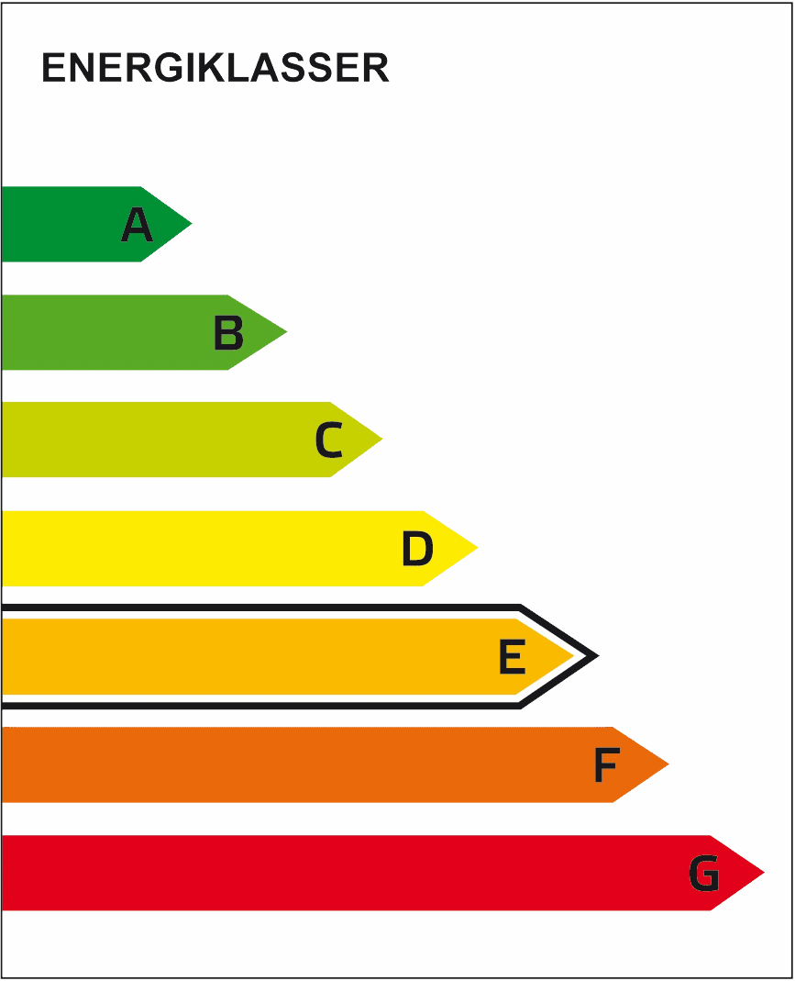
116 kWh/m² och år

Krav vid uppförande av
ny byggnad, primärenergital:
Energiklass C, 85 kWh/m² och år
Specifik energianvändning (tidigare energiprestanda): 73 kWh/m² och år

Uppvärmningssystem:
Värmepump-frånluft (el)

Radonmätning:
Inte utförd

Åtgärdsförslag:
Har inte lämnats
Energideklarationen är utförd av: Fredrik Jönsson, AB Franska Bukten, 2020-02-28

Energideklarationen är giltig till:
2030-02-28


Byggnaden - Identifikation

Energideklaration
Version: 2.6
Dekl.id: 1051834

Län |  | Kommun |  | OBS! Småhus i bostadsrätt ska deklareras av bostadsrättsföreningen.   Egna hem (privatägda småhus)
Stockholm |  | Stockholm
Fastighetsbeteckning (anges utan kommunnamn) |  |  |  | Egen beteckning
Strumpstickan 1 |  |  |  | Sedumbacken 40
Husnummer | Prefix byggnadsid |  | Byggnadsid | Orsak till avvikelse  Adressuppgifter är fel/saknas 
9 | 1 |  | 551635
Adress |  |  |  | Postnummer | Postort | Huvudadress  
Sedumbacken 40 |  |  |  | 16875 | Bromma

Byggnaden - Egenskaper
Typkod |  |  | Byggnadskategori
320 - Hyreshusenhet, bostäder |  |  | Flerbostadshus
Byggnadens komplexitet  Enkel Komplex |  | Byggnadstyp | Nybyggnadsår
 |  | Friliggande | 1998
Atemp (exkl. Avarmgarage) |  | Verksamhet Procent av  Fördela enligt nedan: Atemp (exkl.  Avarmgarage) Bostäder (inkl. biarea, t.ex. trapphus och uppvärmd källare) 100  Hotell, pensionat och elevhem  Restaurang Kontor och förvaltning  Butiks- och lagerlokaler för livsmedelshandel Butiks- och lagerlokaler för övrig handel  Köpcentrum Vård, dygnet runt  Vård, dagtid (samt serviceboende, frisersalong o. dyl)  Skolor (förskola-universitet) Bad-, sport-, idrottsanläggningar (ej utomhusarenor) Teater-, konsert-, biograflokaler och övriga samlingslokaler  Övrig verksamhet - ange vad  Summa 100
154 | m²
Avarmgarage
 | m²
Antal källarplan uppvärmda till >10°C (exkl.garageplan)
1
Antal våningsplan ovan mark
2
Antal trapphus
0
Antal bostadslägenheter
1
Finns till övervägande del lägenheter med boarea om högst 35 m² vardera?
Ja Nej
Projekterat genomsnittligt hygieniskt uteluftsflöde i lokalbyggnader eller flerbostadshus
 | l/s,m²
Finns installerad eleffekt >10 W/m² för uppvärmning och varmvattenproduktion
Ja Nej
Är byggnaden skyddad som byggnadsminne eller en sådan särskilt värdefull byggnad som avses i 8 kap 13 § PBL?

Nej
Ja, enligt 3 kap KML
Ja, enligt SBM-förordningen

Ja, är utpekad i detaljplan eller områdesbestämmelser

Ja, är utpekad i annan typ av dokument

Ja, egen bedömning

Energianvändning
Mätperiod  Vilken 12-månadersperiod avser energiuppgifterna? (ange första månaden i formatet ÅÅMM) |  |  |  |  |  |  |  |  |  | Beräknad energianvändning  Beräknad energianvändning vid normalt brukande och ett normalår anges för byggnader där det inte går att få fram uppgifter om den uppmätta energianvändningen.
1901 | - | 1912
Hur mycket energi har använts för värme och varmvatten angiven mätperiod?  Värdena ska vara korrigerade för normalt bruk. (BFS 2016:12) Angivna värden ska inte vara normalårskorrigerade.  Energi för uppvärmning tappvarmvatten  Fjärrvärme (1) kWh  Eldningsolja (2) kWh  Naturgas, stadsgas (3) kWh  Ved (4) kWh  Flis/pellets/briketter (5) kWh  Övrigt biobränsle (6) kWh  El (vattenburen) (7) kWh  El (direktverkande) (8) kWh  El (luftburen) (9) kWh  Markvärmepump (el) (10) kWh  Värmepump-frånluft (el) (11) 7473 kWh  Värmepump-luft/luft (el) (12) kWh  Värmepump-luft/vatten (el) (13) kWh  Tappvarmvatten (el) (14) 1812 kWh |  |  |  |  |  |  |  |  |  | Omvandlingsfaktorer för bränslen i tabellen nedan gäller om inte annat uppmätts:  Eldningsolja 10 000 kWh/m³  Naturgas 11 000 kWh/1 000 m³ (effektivt värmevärde)  Stadsgas 5 880 kWh/1 000 m³  4 500-5 000 kWh/ton, beroende av  Pellets träslag och fukthalt  Källa: Energimyndigheten  För övriga biobränsle varierar värmevärdet beroende av sammansättning och fukthalt. Det är expertens ansvar att omräkna bränslets vikt eller volym till energi på ett korrekt sätt.
Övrig el som ingår i energiprestanda

Fjärrkyla (15) kWh

El för komfortkyla (16) kWh

Fastighetsel¹ (17) 616 kWh
Övrig energi (ingår inte i energiprestanda)

Hushållsel² (18) kWh

Verksamhetsel³ (19) kWh
Energi för uppvärmning, tappvarmvatten, komfortkyla och fastighetsel |  |  |  |  |  |  |  |  |  | Finns solvärme? Beräknad  Ange solfångararea energiproduktion
Summa 1 - 17⁴ |  |  |  | 9901 |  |  | kWh |  |  | Ja Nej |  |  |  | m² |  |  | kWh/år
Ort (Energi-Index) |  |  |  |  |  |  |  |  |  | Finns solcellsystem? Beräknad  Ange solcellsarea elproduktion
Stockholm |  |  |  |  |  |  |  |  |  | Ja Nej |  |  |  | m² |  |  | kWh/år
Byggnadens energianvändning⁵  (Normalårskorrigerat värde (Energi-index)) |  |  |  |  |  |  |  |  |  | Byggnadens primärenergianvändning⁶
11186 |  |  | kWh/år |  |  |  |  |  |  | 17898 | kWh/år
Energiprestanda (primärenergital) |  |  |  |  | Referensvärde 1  (enligt nybyggnadskrav) |  |  |  |  | Referensvärde 2 (liknande byggnader) |  |  | Referensvärde 3  (nybyggnadskrav för denna byggnad)
116 |  |  | kWh/m² ,år |  | 85 |  |  | kWh/m² ,år |  | 148 | kWh/m² ,år |  |  |  |  | kWh/m² ,år
¹ Den el som ingår i fastighetsenergin.
² Den el som ingår i hushållsenergin.
³ Den el som ingår i verksamhetsenergin.
⁴ Den energimängd som levereras till byggnaden vid normalt brukande.
⁵ Enligt definition i Boverkets byggregler (2011:6) - föreskrifter och allmänna råd.
⁶ Underlag för energiprestanda.

Uppgifter om ventilationskontroll
Finns det krav på återkommande | ventilationskontroll i byggnaden? |  | Ja | Nej
Typ av ventilationssystem | FTX  F | FT  Självdrag |  F med återvinning

Uppgifter om luftkonditioneringssystem
Finns luftkonditioneringssystem med nominell kyleffekt större än 12kW? Ja Nej

Uppgifter om radon
Är radonhalten mätt? Ja Nej

Utförda energieffektiviseringsåtgärder sedan föregående energideklaration

Rekommendationer om kostnadseffektiva åtgärder

Övrigt
Kommentar
Nej
Ja
Har byggnaden Vid nej, vilket undantag åberopas besiktigats på plats?

Expert
Förnamn | Efternamn
Fredrik | Jönsson
Datum för godkännande | E-postadress
2020-02-28 | fredrik.jonsson@franskabukten.se
Certifikatnummer | Certifieringsorgan | Behörighetsnivå
3617 | Kiwa Swedcert | Kvalificerad
Företag
AB Franska Bukten

